

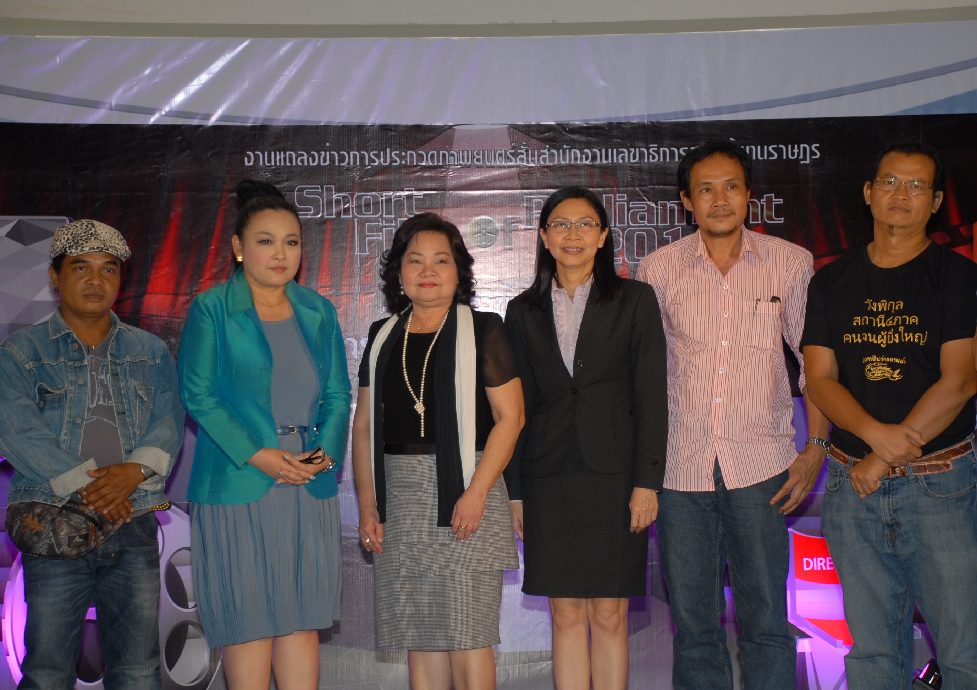

สถานีโทรทัศน์รัฐสภา จัดแถลงข่าวการประกวดภาพยนตร์สั้น

นางบุษกร วรรธนะภูติ (ที่ ๓ จากซ้าย) รองเลขาธิการสภาผู้แทนราษฎร เป็นประธานในงานแถลงข่าว การประกวดภาพยนตร์สั้น Shot Film of Parliament ๒๐๑๔ ครั้งที่ ๑ หัวข้อ “การเป็นพลเมือง ในระบอบประชาธิปไตย” ซึ่งได้จัดเสวนาในหัวข้อ “เล่าเรื่องความเป็นพลเมืองในระบอบประชาธิปไตยอย่างไรในหนังสั้น” โดย อาจารย์บุญส่ง นาคภู่ (ที่ ๖ จากซ้าย) อาจารย์พิเศษสอนภาพยนตร์และผู้กำกับภาพยนตร์ และอาจารย์ศรัณยุ หมั้นทรัพย์ (ที่ ๔ จากซ้าย ) คณะกรรมการพัฒนาองค์ความรู้ ด้านประชาธิปไตยและความเป็นพลเมืองในระบอบประชาธิปไตย ณ หอศิลปวัฒนธรรมแห่งประเทศไทย กรุงเทพฯ เมื่อบ่ายวันนี้

----------------------------------------------------

